ZH1 2003. okt. 31.

1.  Egy golyó mozgását az alábbi függvény írja le:  r(t) = (4 - 2t) i + (2 + 6,5 t - 5 t² ) k  A golyó a t = 0 pillanatban a lejtőről indul.  a/ Milyen pályán mozog a golyó?  b/ Mikor és hol érintkezik újra a golyó a lejtővel? | 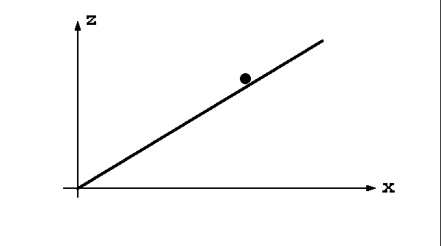
c/ Adjuk meg a golyó becsapódási sebessége és a lejtő által bezárt szöget!
d/ Maximum milyen magasra emelkedett a golyó? Milyen magasan volt ekkor a lejtő fölött?

2. Egy α hajlásszögű lejtőn állandó v sebességgel csúszik le egy láda. Abban a pillanatban, amikor az a lejtő tetejéről elindul, eldobunk onnan egy labdát v₀ kezdősebességgel, a vízszintessel ϕ szöget bezáró irányban.
a/ Mekkora legyen v₀ nagysága, hogy a labda beleessen a ládába?
b/ Mikor és milyen h magasságban fog beleesni?
A lejtő magassága H = 4 m, a súrlódási együttható μ = 0,23,
a láda sebessége v = 8 m/s, a hajítás szöge ϕ = 30°.

3. Adott az ábrán vázolt alakú sípálya:
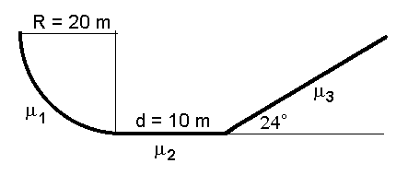
A körpályán 7,2 m magasról (zérus kezdősebességgel) indulva milyen magasra csúszik a szemközti lejtőre a síző, ha
a. μ₁ = 0 μ₂ = 0 μ₃ = 0
b. μ₁ = 0 μ₂ = 0,1 μ₃ = 0
c. μ₁ = 0 μ₂ = 0,1 μ₃ = 0,1
d. Mekkora erővel nyomja egy 60 kg tömegű síző a pályát a kiindulási pontban és a körpálya legalsó pontjában az a. esetben?
- Írjuk fel a mozgásegyenletet arra az esetre is, amikor
μ₁ = 0,1 μ₂ = 0,1 μ₃ = 0,1

4. 200 m magasan álló helikopterből kiesik egy 80 kg-os kezdő ejtőernyős. Az ejtőernyős akkor rántja meg az ernyő nyitózsinórját, amikor eléri a 30 m/s-os sebességet, de az ernyő nem nyílik ki rögtön, csak 1 s múlva (addig egyáltalán nem kezd fékezni).
a) Mekkorára nő a sebessége és mennyit zuhan ez alatt az 1 s alatt?
Az ernyő fékezőereje az ejtőernyős sebességével arányos, az arányossági tényező k = 200 kg/s. A fékezőhatás következtében az ejtőernyős sebessége exponenciálisan közelít egy értékhez.
b) Mekkora ez a sebesség, és mennyi idő alatt közelíti meg 1 % pontossággal?
c) Mennyi idő telik el az ernyő kinyílásától a földetérésig?
Az ernyő kinyílása előtt a közegellenállás fékező ereje elhanyagolható. g = 10 m/s².

ZH1 2002. október 16.

1. Egy m = 3 kg tömegű testre az alábbi erő hat:
F = 108 sin (3t - π/2) i + 27 cos 3t j
A test a t = 0 pillanatban indul kezdősebesség nélkül az r = 8 i pontból.
a. Rajzoljuk fel a mozgás pályáját!
b. Mekkora szöget zár be a sebességvektor a helyvektorral a t = π/2 s-ban?

- 20 m magas, ismeretlen hajlásszögű sík lejtő tetején áll sílécen John és mellette áll Ubul (aki pontszerűnek tekinthető). Garfield hátulról egyszerre meglöki őket úgy, hogy mindkettőjük kezdősebessége 3 m/s lesz. John a sílécén μ = 0,4 súrlódási együtthatóval csúszik, és ezen a lejtőn a sebessége nem változik, végig állandó, azaz
3 m/s lesz. Ubul mozgását semmi nem fékezi, legurul a lejtőn, de rögtön vissza is pattan a lejtő aljában levő falon (pillanatszerűen, tökéletesen rugalmasan ütközik, ugyanakkora sebességgel indul felfelé, amekkorával becsapódott).
Hol és mikor ütközik Ubul John szánkójával?

3. Egy m = 5 kg tömegű dinnyét L = 60 cm hosszú spárgára kötve függőleges síkban megpörgetünk úgy, hogy a legfelső pontban a sebessége 2,5 m/s.
a. Adjuk meg a sebességének nagyságát és a kötélerőt a szög függvényében!
(a függőlegessel bezárt szöget mérjük a legfelső ponttól)
- Mi történik, ha a kötél 200 N-nál nagyobb erő hatására elszakad?

4. Egy folyó vizének sebessége 2 m/s. A folyón felfelé, a parthoz képest 46,8 km/h-s állandó sebességgel megy rajta egy m = 1200 kg tömegű motorcsónak. A csónakra a sebességével (a folyóvízhez képesti sebességgel) arányos közegellenállási erő hat, a közegellenállási együttható k = 120 kg/s.
A folyón van egy szűkület, ami fölött a folyó sebessége nagyobb, 3 m/s.
a. Mekkora lesz a felső szakaszon a csónak állandósult sebessége, ha a motor állandó erővel tolja előre a csónakot?
b. Mennyi idő alatt és mekkora úton áll meg a csónak (a parthoz képest), ha elromlik a motorja?

ZH1 2002. október 11.

1. Egy m = 2 kg tömegű tömegpontra az alábbi erő hat:
F(t) = a cos bt i + c sin (bt + d) j ,
ahol a = 18 N, b = 3 s⁻¹, c = 72 N, d = - π/2 .
A tömegpont a t = 0 s-ban zérus kezdősebességgel indul az y tengelyről, az y = 6 pontból.
a. Rajzoljuk fel a mozgás pályáját!
b. Mekkora szöget zár be a sebességvektor a helyvektorral a t = π/6 s-ban?

- Egy m = 5 kg tömegű tömegpont állandó F erő hatására mozog.
t = 0 s-ban az r₀ = -4 i + 7 j + 3 k [m] pontban van és sebessége v₀ = 2 i - 5 j – k [m/s],
1 s múlva az r₁ = -0,5 i + 2 j + k [m] pontban van és sebessége v₁ = 5 i - 5 j – 3 k [m/s].
- Adjuk meg a testre ható F erőt!
- Hol lesz a test újabb 1 s múlva?

3. Breki Berci életében először ugrik a vízbe a 9,45 m magas nagy ugrótoronyból. 1,5 s alatt, a torony előtt 2,4 m-re érkezik a vízbe.
- Mekkora, milyen irányú kezdősebességgel ugrott el?
b. Anyukája, Breki mama izgul, hogy a fia meg ne fulladjon a vízbeérkezéskor, ezért a torony tövében várakozik egy mentőövvel, amit úgy akar Bercinek odadobni, hogy az pont Berci vízbeérkezésekor essen Berci köré. Mekkora, milyen irányú kezdősebességgel kell eldobnia, ha 0,3 s-mal Berci elugrása után dobja el a mentőövet?

4. Az ábrán látható körhintánál a kötelek a h = 2,2 m magas, r = 3 m sugarú kúpos rész tetejére vannak rögzítve, az ülések a kúpos rész aljánál vannak. Egy ülés tömege a benne ülő gyerekkel együtt 36 kg. | 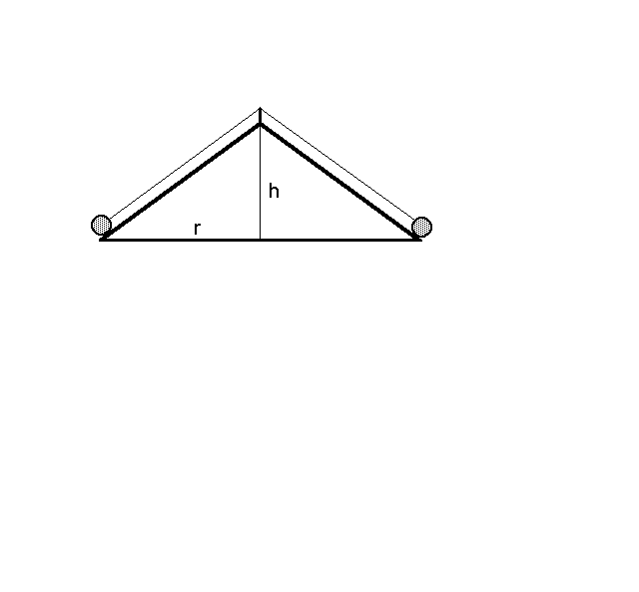
Mekkora a kötélerő és a kúpos rész nyomóereje, amikor
- a körhinta áll?
- a körhinta T = 5 s periódusidővel forog?
- a körhinta akkora szögsebességgel forog, hogy az ülések éppen kezdenek elemelkedni a kúpról? Mekkora ekkor a periódusidő?

ZH1 2001. márc. 27.

1. Egy m = 0,5 kg-os tömegpont pályáját az alábbi függvény adja meg:

r(t) = (a⋅cos(t) – a) i + a⋅sin(t) j + (b⋅t² + c) k

ahol a = 1 m, b = −2 m/s², c = 3 m.
- Honnan és milyen sebességgel indult a tömegpont t = 0 s-ban?
- Mennyi t = 2 s-ban a sebességvektor és a gyorsulásvektor által bezárt szög?
- Adjuk meg a testre ható erőt az idő függvényében!
(Vektorként is és a nagyságát is!)

2. Michael Jordan 14 m-ről kosárra dob. Jordan a vízszintessel 45°-ot bezáró szög alatt dobja el a labdát.

a. Mekkora kezdősebességgel kell dobnia, ha a kosár 2,6 m magasan van és ő 2,2 m magasról dobja el a labdát?

A védője 2,8 m magasra tud felnyúlni ugrás közben.

b. Le tudja-e szedni a labdát, ha 80 cm-re van Jordantől (a kosár irányában)?
c. Adjuk meg a Jordantől mért távolság függvényében azt, hogy milyen magasra kellene tudni felnyúlni a labdáért.

3. Egy körhinta póznája 5,5 m magas, aminek tetejéről 5 m hosszú köteleken lógnak az ülések. A kötelek olyan erősek, hogy nyugalomban (ha a körhinta áll) egy 100 kg-os embert elbírnak, annál nehezebbnek viszont már nem biztonságos ráülni. Az ülések tömege elhanyagolható. Jakab felszáll a körhintára, és a hinta elindul. Jakab tömege 40 kg.
- Hány fokos szöget zár be a függőlegessel a kötél, ha a körhinta 4 s alatt tesz meg egy kört?
- Maximum hány kg lehetne Jakab, hogy még biztonsággal ülhessen a körhintán, ha az ilyen fordulatszámmal megy?
- Ha elkezdik a körhintát gyorsítani, milyen periódusidőig biztonságos egy Jakab méretű gyereket felültetni a körhintára?

4. Egy tengerjáró hajó horgonyát 3,2 m-rel a víz színe felett kidobják (ezt úgy értsük, hogy a víz felett kezdősebesség nélkül elengedik). A horgony 20 kg-os, a levegőben nem hat rá fékező erő, a vízben viszont a sebességének négyzetével arányos fékező erő hat rá, ahol k = 12,5 kg/m. (A vízben a felhajtó erő elhanyagolható.)

Ábrázoljuk a horgony sebességét a megtett út függvényében!
Adjuk meg a sebesség értékét
- a vízbe érkezéskor,
- a víz felszíne alatt 1 m-rel,
- a 12 m mélyen levő fenékre való megérkezéskor!

